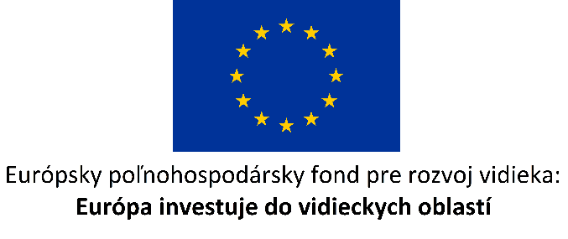

Potvrdenie príjemcu poradenstva o počte hodín výkonu poradenstva v teréne

Poskytovateľ poradenstva (príjemca NFP): obchodné meno
Poradca: meno a priezvisko, kód certifikátu
Príjemca poradenstva: meno a priezvisko FO/ obchodné meno PO

V …………………………………… dňa ……………………… ………………………………………………….
podpis poradcu

..………………………………………………..
podpis príjemcu poradenstva

